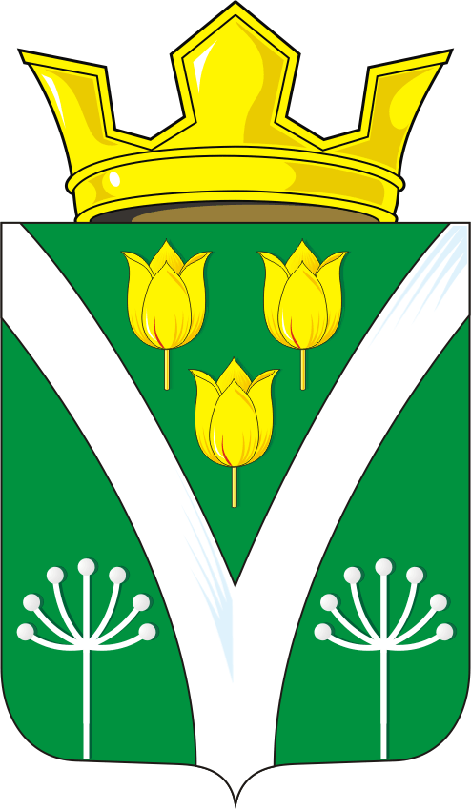

СОВЕТ ДЕПУТАТОВ МУНИЦИПАЛЬНОГО ОБРАЗОВАНИЯ
КАРАГУЗИНСКИЙ СЕЛЬСОВЕТ САРАКТАШСКОГО РАЙОНА
ОРЕНБУРГСКОЙ ОБЛАСТИ
ТРЕТИЙ СОЗЫВ

РЕШЕНИЕ
Тридцать второго заседания Совета депутатов
муниципального образования Карагузинский сельсовет
третьего созыва

от 26 ноября 2018 года с. Карагузино № 94

О принятии Устава муниципального образования Карагузинский сельсовет Саракташского района Оренбургской области в новой редакции

В соответствии с Федеральным законом от 06.10.2003 № 131-ФЗ «Об общих принципах организации местного самоуправления в Российской Федерации», Законом Оренбургской области от 21.02.1996 «Об организации местного самоуправления в Оренбургской области», Уставом муниципального образования Карагузинский сельсовет Саракташского района Оренбургской области

Совет депутатов Карагузинского сельсовета

РЕШИЛ:

1. Принять Устав муниципального образования Карагузинский сельсовет Саракташского района Оренбургской области в новой редакции согласно приложению №1.
2. Главе муниципального образования Карагузинский сельсовет Бикматову А.Х. представить документы для государственной регистрации Устава муниципального образования Карагузинский сельсовет Саракташского района Оренбургской области в новой редакции в Управление Министерства юстиции по Оренбургской области в течение 15 дней.
3. Устав муниципального образования Карагузинский сельсовет Саракташского района Оренбургской области в редакции 2018 года вступает в силу после его государственной регистрации, обнародования путем вывешивания текста документа в местах, определенных соответствующим Положением о нормативно-правовых актах, и размещения на официальном сайте администрации муниципального образования Карагузинский сельсовет Саракташского района Оренбургской области.
4. Направить сведения об обнародовании Устава в Управление Минюста России по Оренбургской области в течении 10 дней после дня его обнародования.
5. С момента вступления в силу Устава муниципального образования Карагузинский сельсовет Саракташского района Оренбургской области от 26.11.2018 года №94 признать утратившим силу:
- решение Совета депутатов №32 от «15» апреля 2011 года «О внесении изменений в Устав муниципального образования Карагузинский сельсовет Саракташского района Оренбургской области»
- Устав муниципального образования Карагузинский сельсовет Саракташского района Оренбургской области» принятый решением Совета депутатов 16» сентября 2013 года № 84.
- решение Совета депутатов № 113 от «24» октября 2014 года «О внесении изменений в Устав муниципального образования Карагузинский сельсовет Саракташского района Оренбургской области»

6. Контроль за исполнением данного решения возложить на постоянную комиссию по мандатным вопросам, вопросам местного самоуправления, законности, правопорядка, работе с общественными и религиозными объединениями, национальным вопросам и делам военнослужащих (Шудабаеву Ф.А.)

7. Настоящее решение вступает в силу с момента подписания.

Председатель Совета депутатов сельсовета
Глава муниципального образования А.Х.Бикматов

Разослано: прокуратуре района, администрации района, Управлению Министерства юстиции по Оренбургской области, постоянной комиссии

